Пологівська загальноосвітня школа І-ІІІ ступенів №4

Виховний захід

«ПРОЩАВАЙ, БУКВАРИКУ»

для учнів 1-х класів

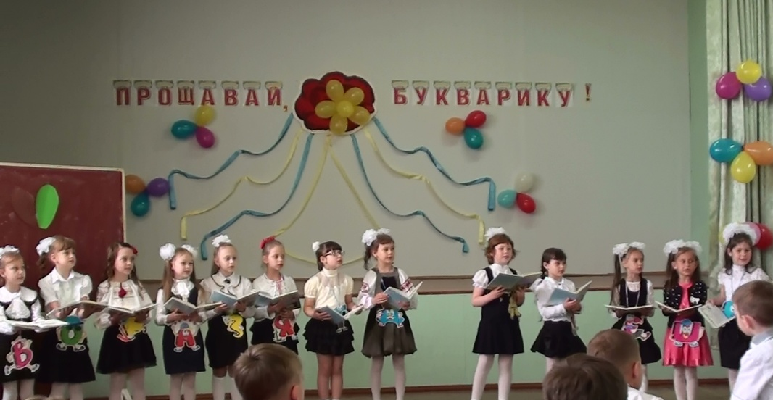

Підготувала:

вчитель початкових класів

Пологівської ЗОШ І-ІІІ ступенів №4

Ланцова Світлана Вікторівна

2016 рік

Запрошення
Увага! Увага! Увага!
У нас сьогодні свято.
Приходьте до нас в гості всі:
Малята, мами й тата.
Дізнайтесь, які ми тепер красномовні.
Послухайте наше виразне читання,
Вірші, пісні у нашому виконанні.
І разом віддячимо вірному другу,
Що нам допоміг подолати науку.
А що то за друг? Не будем казати.
А дізнатися хочете – приходьте на свято.

«ПРОЩАВАЙ, БУКВАРИКУ»
Мета: Вчити дітей виразно декламувати вірші, формувати інтерес до читання. Розвивати акторські здібності, уяву, вміння фантазувати.
Виховувати у дітей любов до книги, дружні стосунки, родинні почуття.
Дійові особи: Поштар Пєчкін, Циганка, Шапокляк, Дівчинка – Плакса, Баба Яга, Пеппі Довга Панчоха, Помилка, Двійка, Кішка, Буквар, Читанка, Математика,Рідна мова( учні 5 класу), Літери(першокласники).

1.Учитель. Дорогі діти, шановні батьки та почесні гості! Ми зібралися разом , щоб відзначити урочисту мить, хвилюючу подію у житті наших першокласників – свято прощання з найпершим другом, першим помічником у навчанні – Букварем.
Сьогодні впевнено можна сказати, що діти подолали першу сходинку важкого, але такого привабливого шляху до Країни Знань.
Усі першокласники вивчили 33 літери українського алфавіту і навчилися читати і писати.
Тому всі присутні в цій залі радіють разом із нами. Приємно, що сьогодні підтримати дітей завітали батьки та рідні наших першокласників, а також шановні гості
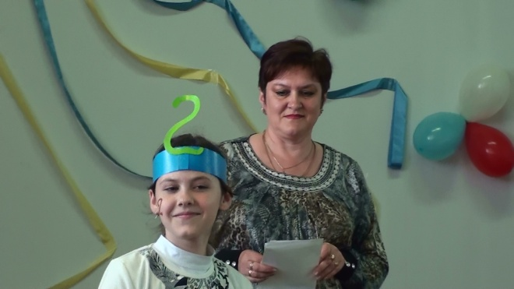
1
Перший клас, перший раз
Рік назад прийняв ти нас.
Цілий рік ми працювали
Розумнішими ми стали
Ми старались, ми трудились,
Багатьох ми справ навчились!
2
Ми навчилися читати,
І писати, й рахувати
Додавати й віднімати,
Малювати і співати
3
А ще – креслити, ліпити,
Різні іграшки робити.
У спортивні ігри грати.
Зі скакалкою стрибати.
4
Так багато ми навчились
І всім класом подружились!
5
А сьогодні всі ми дружно
Перейдемо в другий клас
І про нашу рідну школу
Заспіваємо для Вас!

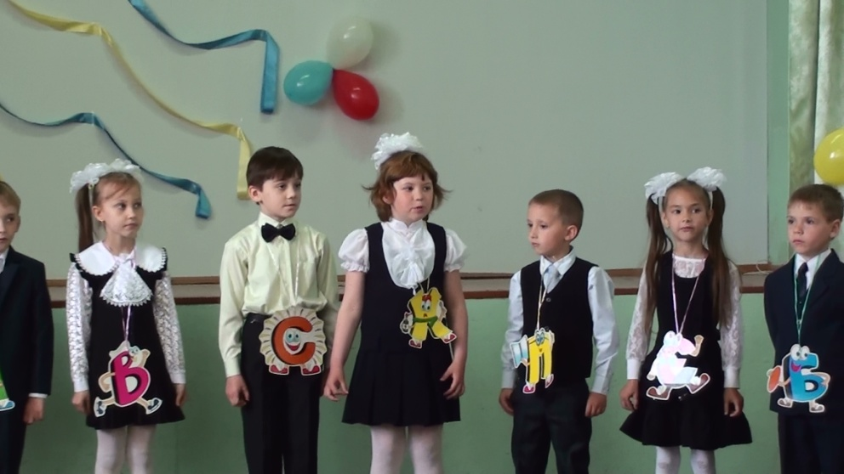
Пісня «Мільйон….»

В школу прийшли ми малі ,
В школі нас вчитель зустрів,
І, як буває завжди
Вчитель почав всіх нас вчить.
Ми подорослішали
Рік не пройшов задарма.
Знаємо букви усі
І всі рахуєм до 100

Приспів
День за день (3р.),
Вчились ми.
Вчились ми (3р.)
І росли.
А тепер (7р)
Всі ми підросли

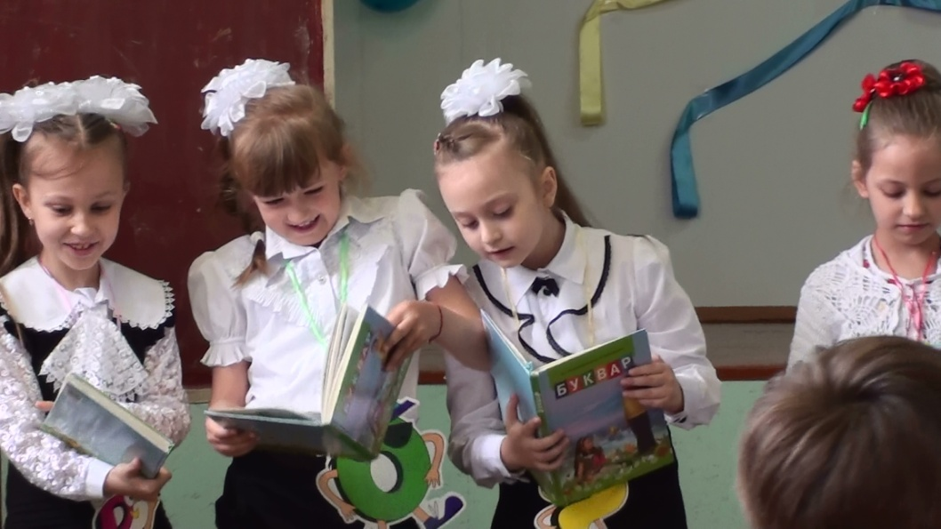

Минуло 9 місяців з того дня, як діти прийшли до школи. Більшість із них не вміли читати, проте зараз усі читають і добре читають! Своїм умінням діти завдячні Буквареві. Це книга, з якої починають вчитися усі. Це перша сходинка у великий світ знань. І сьогодні вона пройдена!

- Є святкових днів багато
На листках календаря.
А між ними й наше свято –
Вшанування букваря!

- Ми Букварик почали
Восени вивчати.
А тепер вже на 12
Вміємо читати.

- Літера перша і перше слово,
З книгою перша серйозна розмова
Перша сторінка, наступна сторінка,
Успіхи перші, і перші сльозинки.

- А як важко було нам
Палички писати
Ставити їх по порядку,
Мов солдатів на зарядку.

- Ох за них нам попадало,
Бо ставали як попало.
Не вірили ні вчителька, ні мама,
Як важко було ставити їх прямо.

- Такі муки ми терпіли,
Доки склад числа той вчили.
Зате тепер усі ми
Обчислюємо на високий рівень.

- Ой було мороки з нами
Вчительці багато.
Як слова ми за хвилину
Вчилися читати.

- Згадайте, люба вчителько,
Матусі, татусі,
Як «бекали» і «мекали»
Спочатку ми усі.

- А нині любо слухати,
Як добре ми читаємо.
Подякуєм Букварику
І разом попрощаємось.

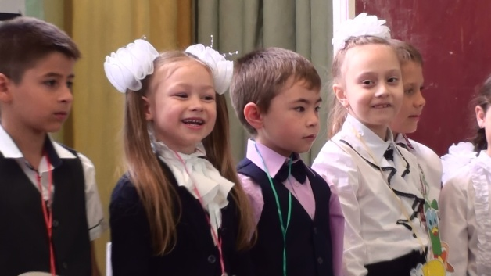
Пісня «Безкозирка біла»

Ми браві першокласники,
І все у нас гаразд.
Сьогодні ми зібрались,
Щоб вам прозвітувать.
Приспів
Щоб все на світі знати,
Потрібно працювать,
Щоб школу закінчить,
В престижний ВУЗ вступить.

Ми щиро всіх вітаємо
І шлем палкий привіт!
І ми усім бажаємо
Уроки вчить як слід.

Приспів
Щоб все на світі знать,
Потрібно працювать,
Щоб школу закінчить,
В престижний ВУЗ вступить.

Щоразу на уроках
Багато запитань.
Помалу, крок за кроком,
Ми йдем в країну знань.

- Про труднощі пережиті,
Про те, як їм ми долали
Можна стільки говорити,
Та часу замало.

- Любі гості, мами й тата,
В нас букварикові свято
Добре, що прийшли до нас
На гостину в перший клас.

- Свято гарним вийти зможе,
Якщо кожен допоможе.
Від пісень і жартів, звісно,
Хай сьогодні буде тісно!

(СТУК У ДВЕРІ. Заходить поштар Пєчкін)

1. Пєчкін: Це 1-А клас? А чи у вас сьогодні свято?Тоді отримайте листа. А якщо дозволите, то і я побуду у вас на святі.
Учень читає листа.
«Дорогі мої друзі, я в полоні. Мене викрав злий чарівник. Я зможу повернутися, якщо ви пройдете всі випробуван6ня, які послав вам чарівник через своїх посланців. Покладаю на вас надію. З нетерпінням чекаю визволення. Ваш Букварик.»
Вчитель:Щоб врятувати Букварика, потрібно скласти «Чарівну квітку», а пелюстки цієї квітки у посланців чарівника. Кожна пелюстка – це завдання, яке потрібно неодмінно виконати. То що ж маємо робити? Допоможемо Букварику? Тоді заплющуємо очі і чекаємо до тих пір, доки буде лунати музика.

2. Баба Яга. А це що за публіка зібралася? Противні першокласники. Пелюсточка потрібна? Ха-ха-ха! Спочатку мої завданнячка виконайте, а тоді подивимось. Ну що згода? Відгадайте від кого ці телеграми.
- Дорогі малята! Не змогли прийти на ваше свято, бо висиджує золоте яєчко. Зі святом вас! (Курочка Ряба)
- Розумники і розумнички! Котився на свято і прокотився повз вас. Прийміть мої вітання. (Колобок)
- Любі діти! Хотіла прийти до вас на свято, та загубила черевичок. Щасти вам у навчанні. (Попелюшка)
- Зламалася ступа, тому святкуйте без мене . Ваша…(Баба Яга).

3. Пеппі: Я весела дівчинка, безтурботна і безвідповідальна. У мене немає ніяких проблем. Навчання мене цікавить менше за все. Люблю нашкодити, пожартувати над кимось, посміятись. Сподіваюсь, що ви такі самі і школа вам не потрібна. Якщо доведете, що я не права, віддам пелюстку.

Діти виконують пісню «Вчать у школі»
- Додавати, віднімати
І писати, і читати
Вчать у школі (3р)
Щоб і множив і ділив
Щоб ніхто не обдурив
Вчать у школі (3Р)

- Малюків не ображав
Друзям завжди помагав
Справно руки піднімав
Щоб оцінки заробляв

- Три й чотири буде сім
Не тулитися до стін
Ноги також піднімать
Ними двері не відчинять

- Жуйки в школі не жувати
І в кишені не ховать
На стільці не наліплять
І сусідці не чіплять.

- Все виконувати в срок
Чути дзвоник на урок
Добре грати у футбол
Щоб в вікно не бити гол.

- Як себе будемо так вести
Швидко будемо рости
Як підемо в другий клас
Не впізнаєте ви нас.
Пеппі:Здається ви мене переконали. Пелюстка ваша. А я піду до школи записуватись. Як ви гадаєте візьмуть?

(Виходить помилка)

4. Помилка :
Я Помилка лукава,
Погана в мене слава.
Букви плутаю, бува,
Перекручую слова.
Ну що, розумні первачки?
Якщо пелюсточку бажаєте
Незвичайний урок та перерву показати маєте.
Пісня «Урок»
5.Циганка: А ви хто такі?
Учні: Ми першокласники.
Циганка: Давайте я погадаю вам, які оцінки будуть у вас у 2му класі.
Учень: Не треба нам гадати. Ми і без тебе знаємо, що оцінки у нас будуть тільки високого рівня. Краще скажи , яке завдання нам треба виконати, щоб отримати пелюстку.
Циганка: А проспівайте мені частівку. Dобре, добре, Молодці! З цим завданням ви справилися. А паппурі пісень під силу вам ?
Мотив пісні «Цвіте терен»

Цвіте терен, цвіте терен,
Листя опадає.
Хто до школи ще не ходить,
Той горя не знає.

Мотив пісні «Дощик»

Дощик, дощик,
Капає дрібненько,
Ой, будила мене вранці
В школу рідна ненька

Мотив пісні « Несе Галя воду»

Несу я портфель свій,
Руки відпадають,
Очі мої ясні,
На ходу дрімають.

Мотив пісні «Дивлюсь я на небо»

Дивлюсь я в підручник
Та й думку гадаю.
Я ж справжній школярик.
Чудово читаю
О, Дякую, Боже, що розуму дав
Всі тридцять три букви я запам’ятав.

Мотив пісні« Ой, джигуне,джигуне»

А як дзвоник продзвенів,
Всім сказали встати,
А мене мій друг Сергій
Тихо став питати:

Мотив пісні «Чом ти не прийшов»

Чом ти не прийшов,
Чому ти не встав,
Як дзвіночок пролунав,
Чи дзвінка не чув,
Чи вставать забув,
Чи звестись несила?

Мотив пісні «Чом ти не прийшов»

І дзвінок я чув,
Зовсім не забув,
Маю силу встати,
Але під столом
«Тетріс» в мене є-
Хочеться пограти.

6. Плакса: Я така одинока, у мене немає друзів. Мені завжди сумно. Я постійно плаааачу. Якщо зумієте мене розсмішити – пелюстка ваша.

Не вміє.
Першокласник Сергійко, повернувшись зі школи сказав:
- Я в школу не піду
- Чому? – запитала бабусі?
- Бо там треба писати й читати, а я не вмію: а розмовляти я вмію, так на уроках не дозволяють.
- Навіщо воду в чайнику обов’язково кип’ятити?
- Тоді мікроби гинуть
- Тоді ми чай з дохлими мікробами п’ємо?
Загадка!
- Висить груша, не можна з”їсти
- Гнила значить!
- Ти навіщо, сину, в ліве вухо з ранку запихуєш вату?
- Ти ж казав, що в мене ,- Те , що в праве входить, в ліве виходить.

Сценка:
- Андрійку, було в нас 4 апельсини , 3 ми дали Оленці. Скільки у нас залишилось апельсинів?
- А Ми їй краще не дамо, бо в неї діатез буде.

- Дмитрику, яка найкраща пора для збирання яблук?
- Коли собаки прив‘язані.

- Чого весь урок ти, Лізо, в зошиті у сусіда?
- Я перевіряю у Владика , чи правильно він списав у мене.

- А тепер відповідатиме Євгенко. Скажи, скільки буде вісім розділити навпіл?
-Якщо ділити вздовж, то дві трійки, а якщо впоперек – два нулі.

- Ярославе, чому тебе не було в школі?
- Бо я вичитав у нашій читанці приказку: «Всюди добре, а дома найкраще»

- Чому птахи восени відлітають до теплих країв?
- Бо як підуть пішки – витрать багато часу.

- Чому з ганчірками весь клас?
- За чистоту змагання в нас.
- Ну, а чому так розкричались?
- Бо ми за тишу вже змагались!

7.Шапокляк. Привіт , Малявки!Щоби такого зробити поганого? Не віддати вам пелюстки чи що? Гаразд, не плачте. Якщо ви правильно будете відповідати , то станете моїми друзями і отримаєте свою пелюстку. Відповідайте: Так або Ні.

- Треба гарно Вам читати (Так)
- Треба менших ображати (Ні)
- На перервах Верещати (Ні)
- Парти всі розмалювати (Ні)
- Друзів треба виручати (Так)
- Треба слухати матусю (Так)
- Тоді дратуйте хоч Бабусю (Ні)
- У класі вибийте шибки! (Ні)
- Вчительці робіть все навпаки! (Ні)
- Чи хочете друзями моїми стати(Ні)
- Та я ж вас краще вчительки буду навчати! (Ні)
Тоді беріть пелюстку і забирайтесь геть. З такими розумненькими , добренькими я й сама не хочу дружити.

- Чарівник. Бачу ви кмітливі, винахідливі, розумні діти. Всі мої завдання виконали. Я навіть подобрішав. Але я злий чарівник і так просто не здамся. В мене є ще одна умова. Якщо вона буде виконана, то вернеться ваш Букварик цілим і неушкодженим, а якщо ні, то пропало ваше свято. Моя умова в цьому конверті. А я зникаю. Мене не шукати. Запам’ятайте: не виконаєте умову не вернеться Букварик!
Вчитель: Ну й налякав нас цей Чарівник. Але ми теж не здамося. Подивимося, що тут.
(У конверті завдання для учнів 1 Б класу)
- Який сьогодні день тижня?
- Яка пора року?
- Який місяць?
- Який рік?
- Яка 2 буква алфавіту?
- Скільки букв в українському алфавіті?
- Які букви позначають 2 звуки?
- Вам подобається свято?

Вчитель: Молодці 1Б, не підвели. Заробили останню пелюстку. Наша квіточка ожила, засяяла яскравими барвами.

ПІСНЯ «Двійка»

Я дуже гарна дівка,
Зовусь я просто Двійка.
У ледарів завжди я
В щоденнику живу.
І вдень, і вночі (2р.)
У ледарів завжди я.
І вдень, і вночі (2р.)
В щоденнику живу.
Люблю я погуляти,
погратись і поспати,
А от уроки вчити
я зовсім не люблю.
Ні вдень, ні вночі (2р.)
Я зовсім не люблю.
Ні вдень, ні вночі (2р.)
Я зовсім не люблю.

Вчитель: Ти двійка нам не заважай, свято нам не зіпсуєш.
ФОНОГРАМА «НУ ЩО СКАЗАТЬ?»
Киця співає пісню на мотив «Что сказать»
Безтурботно пісні я співаю,
І гуляю сама по собі,
Ваших клопотів, люди, не знаю,
І спокійно на серці мені.
Я красива, струнка і весела,
Я подобаюсь друзям своїм,
Серед кішок усіх – королева,
І крім «Віскас», нічого не їм.
Ну що сказать? Ну що сказать?
Жила б і не тужила,
Якби ж от дітям розум дать,
Щоби урок не вчили…
Ну що сказать, ну що сказать?
Хай добре знають всюди:
Кому потрібні Букварі?!
Та викиньте їх, люди!

Вчитель: Геть звідси, дітям нашим потрібні букварі.

То де ж наш Букварик?
Букварик: Дякую, що не забули про мене, що врятували.
Я – Букварик, вам відомий
Дуже гарний, малюнковий
Залюбки всіх вчу читати.
Нема часу спочивати.

Я сьогодні не буквар,
я сьогодні генерал,
Моє військо алфавіт,
Хай віддасть по честі звіт.

Ти, Букварик, у нас сьогодні найголовніший. Кому ми повинні рапортувати про те, як навчились читати і писати.

- Букварикові!!!!
1. Тоді слухайте мене уважно!
До здачі останнього урочистого рапорту Букварикові стояти струнко!
2. Товаришу Букварику! На свято прощання з тобою зібрались всі учні 1 А класу, вчитель, вихователь, батьки, дідусі й бабусі.
3. За час навчання в 1 класі вивчено 33 літери українського алфавіту, що допоможе нам у майбутньому вивчати й інші мови світу.
4. Учнями 1 А класу перечитано, недочитано, зачитано до дірок 100 художніх книжок.
5. Усі ми навчились писати. Нами списано, переписано, недописано в зошитах багато десятків сторінок.
6. Загублено 5 поганих звичок, 17 авторучок, 21 олівець, з десяток гумок, 30 гудзиків, 3 гривні 57 копійок.
7. Над «важкими» завданнями поламано 6 голів, зламано 4 стільці, 6 замків у портфелях, 7 замків у спортивних кофтах та курточках.
8. На території шкільного подвір”я розбито одну клумбу, 6 носів і 3 шибки під час перерв. 1А клас живе цікаво і не збирається зупинятись на досягненому.

ВСІ: Рапорт зданий!!!!

Букварик: ой – ой - ой !Оце так навчив! Оце дожився! Та вас разом із вашою вчителькою завуч з директором за таке не візьмуть до другого класу.

Учень: Букварику, не журись! Це и навмисно придумали і про носи, і про шибки, і про замки, щоб веселіше було.

Букварик:Так це правда!!??

Учень: Звичайно! А коли і правда, то … тільки трішечки! Зовсім небагато! Головна правда в тому, що ти навчив нас читати і писати. Хіба цього мало? Усміхнись!

А давай перевіримо чи справді діти знають алфавіт.

Діти (співають та марширують):

Гей, ви, букви, жвавим кроком, раз, два, три.
Вчили вас сто п’ять уроків, раз, два, три.
Через те вас добре знають,
З вами вже слова читають, раз, два, раз, два, раз, два, три.
Попереду йде букварик, раз, два, три.
Букви всі зібрав в порядок, раз, два, три.
Всі його давно чекають,
З іменинами вітають, раз, два, раз, два, раз, два, три.
Ми літери відомі,
Ми всякому знайомі,
Але про кожну літеру
Ви знаєте не все
Ми літери незначні
Ще й дуже симпатичні.
А тому кожному гостю нашого свята ми даруємо «Абетку побажань».

А – активності творчої
Б – безхмарності небесної
В – віри розсудливої
Г – глузду неміряного
Д – достатку життєвого
Е – економії розумної
Є – єдності сімейної
Ж – життя безкінечного
З – Здоров/я безмежного
І – імені чистого
К – кохання доброго
Л – людяності щирої
М – мрії здійсненної
Н – наснаги професійної
О – обрію барвистого
П – посмішки чуйної
Р – радості всесильної
С – спокою літнього
Т- теплоти родинної
У – успіху великого
Ф – фантазії гармонійної
Х – хліба цілющого
Ц – царини домашньої
Ч – чарівності приємної
Ш – широти духовної
Щ – щастя невичерпного
Ю – юності сердечної
Я – ясності майбутньої.

Пісня «Гей, гей, чули…» на мотив пісні «Із сиром пироги»

Прийшли ми всі на свято,
На свято Букваря,
І вивчили всі букви.
Усі від А до Я.
Приспів.
Гей, чули , чули,чули!
Гей, чули , чули ви!
З Буквариком ми дружим,

Він з нами назавжди.

У нас сьогодні свято,

Шануєм Букваря,

Відкрив він нам дорогу

До знань від А до Я.
Букварик:Спасибі, друзі, за слова хороші!
Бажаю дванадцяток вам!
У зошитах , в щоденниках , в журналі
Але у мене для вас є ще один сюрприз.
Це підручники нові для навчання дітворі.

Читанка: Я Ваша перша читанка
Красива в мене свитонька
Цікаві сторінки, є вірші і казки
Покажу вам сто земель
І космічний корабель
Даруватиму щодня
І забави, і знання.

Рідна мова: Як найчарівніша колискова
Плекає вас з дитинства рідна мова.
То піснею злине, то гарною казкою,
То словом догани, то доброю ласкою.
Під мамине слово ви виросли нишком.
Шануйте, друзі, цю гарну книжку.

Математика: Один, два, три, чотири, п’ять!
Вміють діти рахувати.
Дуже точна я наука
І мене всі люди люблять вчать.
Я потрібна всім – це знайте!
Математику вивчайте!

Вчитель: Малята, ваші нові підручники подарують вам багато нових знань. Ну а ми їм сьогодні подаруємо частівки.

Приготуйте фотоплівки
І зніміть на згадку нас
Заспіває вам частівки
На прощання перший клас

Як були ми ще малими
Всі казали: малюки!
А тепер не малюки ми –
Ми вже справжні козаки!

Ми навчились рахувати
І письмово, і в умі.
Нам не треба калькулятор,
Калькулятор – ми самі.

Всі навчилися писати,
Ну і я навчився теж.
Кажуть вчителька і мати:
З ліхтарем не розбереш.

Вчитель: Шановні батьки! Ваші діти успішно закінчують 1 клас. Висловлюю Вам щиру подяку за ваше піклування про своїх дітей. Подякуймо батькам, які допомагали нам у навчанні.
- За те, що раненько вставали,
За те, що до школи водили.
За те, що втоми ніколи не знали
Палке вам, велике спасибі.
- Ой, батьки в нас молодці
Держать міцно нас в руці.
Просим нас не відпускати,
Щоб всю школу не злякати.

- Ми до батьків сказати хочем слово
І привітати від душі.
Бо без батьків чого ви варті?
Без маминої ласки і тепла,
Без батьківської строгості і жарту,
Без вашого родинного тепла
Хоч часом ми буваємо нечемні
І дуже ви хвилюєтесь за нас,
Але у серці знаємо, ми певні
Що тішимо і радуємо вас.

- Мами наші дорогі,
Милі, єдині й вічні,
Ви для нас найкращі.
Любі ви наші батьки.
Вдячні ми вам без кінця,
В ніжності терпне душа
Ми перед вами в боргу
Хочемо сказати люблю.

- Ми любим вас , кохані мами й тата
Ми вам бажаємо здоров’ячка багато.
Ми хочемо, щоб завжди ви раділи
І щоб в житті ніколи не хворіли.

- Один одного ми любим,
Станем всі за одного.
Вчитись в другім класі будем,
Всі ми хочемо цього!

- Ну, а вчителька як буде?
Що , покине усіх нас?

- Ні, вона разом із нами
Переходить в другий клас!
Ми свою вчительку
Переведемо в 2 клас!
Слово Батькам
Вчитель: Дитинство веселковими мостами,
Як в казці, швидко – швидко пролетить,
А потім юність росами – стежками…
Всі роки в школі – найсвітліша мить!
Тому у дружбі, радості зростайте,
Хай сонце щастя світить вам щораз.
І перше свято це запам’ятайте.
Нехай щастить вам в добрий час.
- Хай пісня тут лине,
Хай сміх тут лунає
У кожного радісна усмішка сяє
Всі дружні, веселі, радійте за нас.
Ви всі переходимо в 2 А клас!!!
- Урочисте наше свято
Вже підходить до кінця
Нехай пісенька прощальна
Зігріва наші серця.
Пісня « Канікули».
Вчитель:Дорогі діти! Шановні гості ! Наше свято добігає свого кінця. Ми щиро вдячні тим, хто завітав на наші перші жнива. Сподіваюсь, що зібрані зернятка знань проростуть рясним урожаєм у майбутньому, а тепло сьогоднішнього свята залишиться у серцях наших дітей назавжди!
Ось і закінчилося наше свято.
Всім присутнім хочемо побажати
Щастя, здоров'я, статків і миру,
Здійснення мрій і веселого співу.


